JAVA WEB文件上传
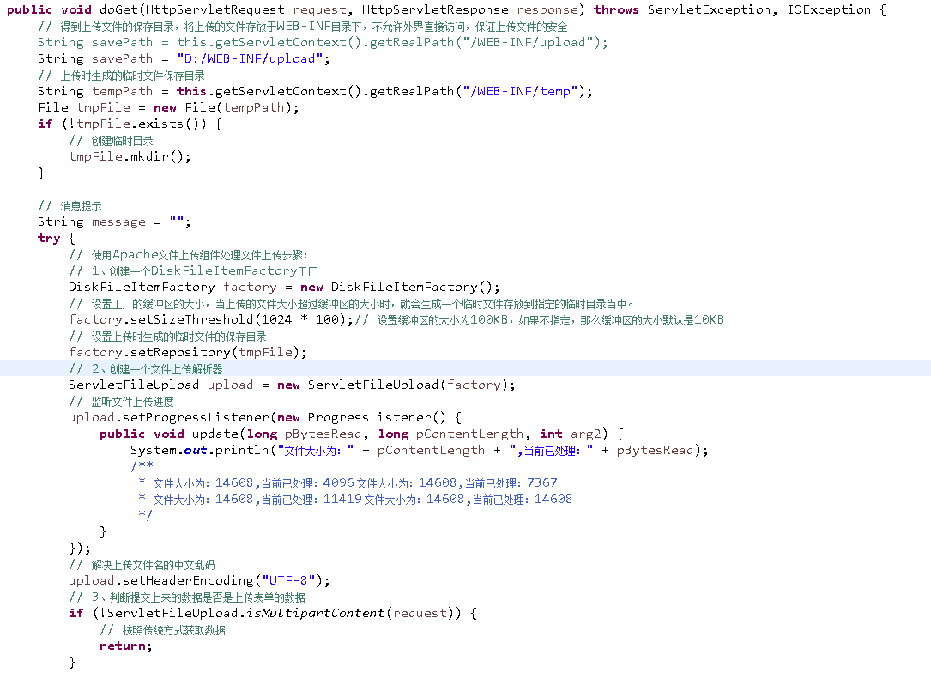
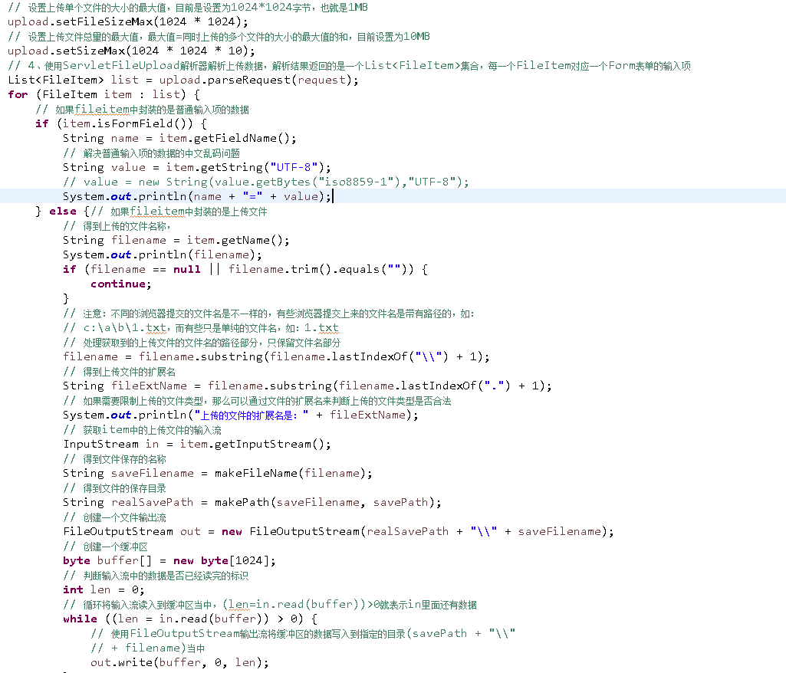
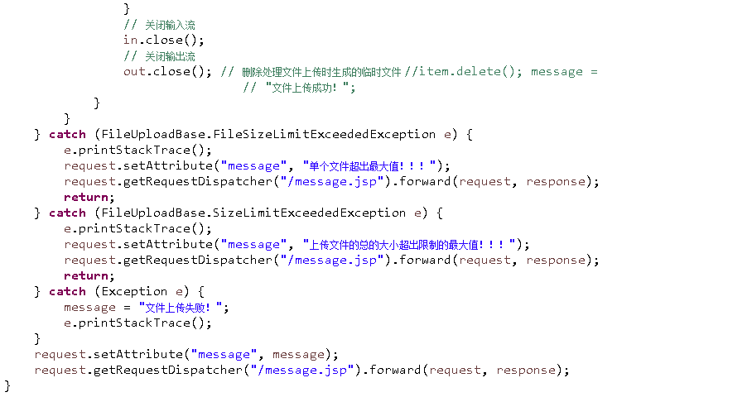
上传文件注意的一点是上传的文件的文件名为了防止重名,需要拼加个UUID.

